附件二：

**报名登记表**

|  |  |  |  |  |
| --- | --- | --- | --- | --- |
| 项目名称或项目编号 |  | | | |
| 报名标段 |  | | | |
| 投标人名称（全称加盖公章） |  | | | |
| 被授权人姓名 |  | | 手机 |  |
| 电子邮箱 |  | | | |
| 报名时间 |  | | | |
| 投标人开票信息 | 企业名称 |  | | |
| 企业税号 |  | | |
| 开户账号 |  | | |
| 开户银行 |  | | |
| 企业地址 |  | | |
| 企业电话 |  | | |
| 招标代理机构 | 广州市见智咨询有限公司 | | | |
| 招标代理机构地址 | 包头市青山区劳动路4号恒通三鹿综合商厦-A1803 | | | |

注：关于投标人的信息务必填写准确完整！

附件三：

**法定代表人身份证明**

投标人名称：

姓名： 性别： 年龄： 职务：

系 （投标人名称）的法定代表人特此证明。

附：法定代表人身份证复印件。

注：本身份证明需由投标人加盖单位公章。

投标人： （单位公章）

年 月 日

附件四：

**法人代表授权委托书**

（单位名称）是经中华人民共和国工商行政管理局注册的合法企业，法定地址 。公司法定代表人： ，授权我公司 代表我公司参加贵处组织的（项目名称）（标段）（招标编号）的招投标活动，全权处理招投标活动中的一切事宜。

我公司对被授权委托人签署的所有文件负全部责任。在贵公司收到撤销授权的书面通知以前，本授权书一直有效，被授权人签署的所有文件（在授权书有效期内签署的）不因授权的撤销而失效。投标有效期90天。

投标人：_____________________（盖单位章）

法定代表人：________________________（签字）

授权日期：

被授权人：_____________（签字）

电话：手机：传真：

附身份证复印件

|  |  |
| --- | --- |
| 法人身份证照片页 | 法人身份证国徽页 |
| 被授权人身份证照片页 | 被授权人身份证国徽页 |

附件五：

**投标报名承诺函**

（招标人名称）

（招标代理机构名称）：

1、我方已仔细研究了（项目名称）招标公告的全部内容，完全了解并同意招标要求及招标费用收取情况，且我公司符合该项目的资格条件，具备完成项目的能力，特决定响应（项目名称）（标段）的投标。

2、我方在此声明，所递交的投标报名资料内容完整、真实和准确。

3、如我方所提供报名资料不真实、不完整，存在伪造、隐瞒、欺诈的情况，我方愿意承担招标人或招标代理机构对我方的一切处罚。

4、（其他补充说明）。

投标人：（盖单位章）

法定代表人或其委托代理人：（签字）

地址：

邮箱：

电话：

传真：

邮政编码：

年月日

附件六：

中国执行信息公开网截图

1. 在被执行人姓名/名称处输入“公司全称”,身份证号码/组织机构代码处输入“单位统一社会信用代码”，输入验证码后点击查询。

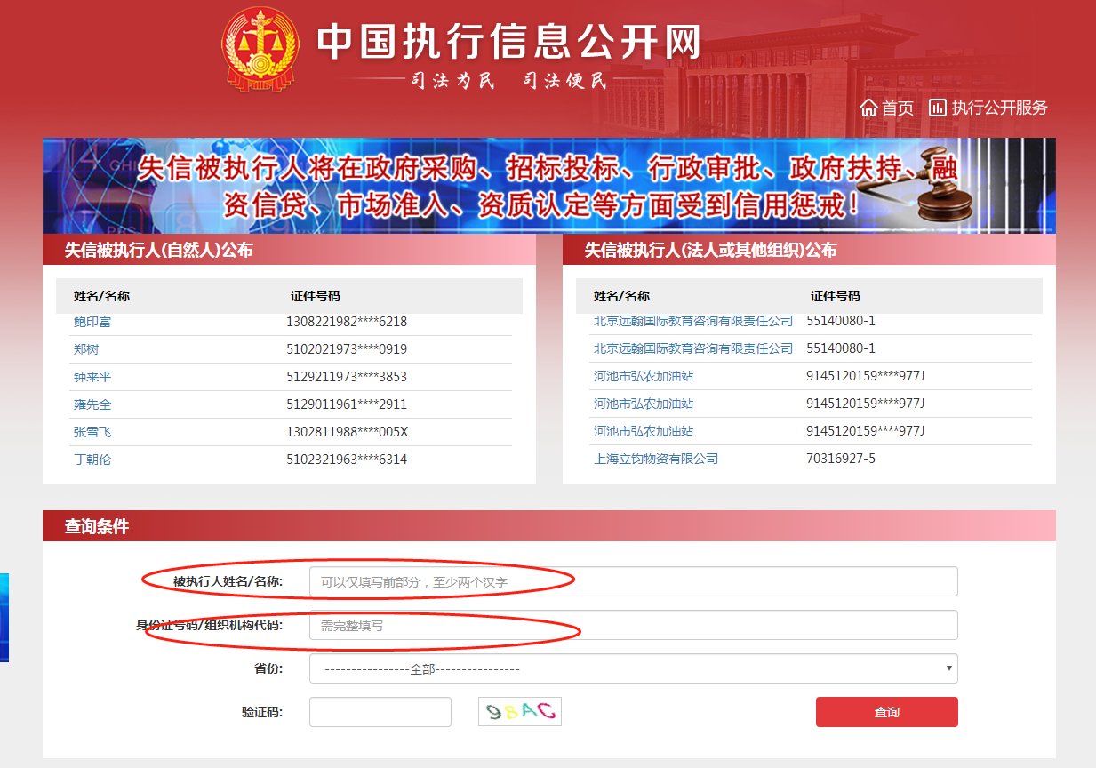

最终截图样式：

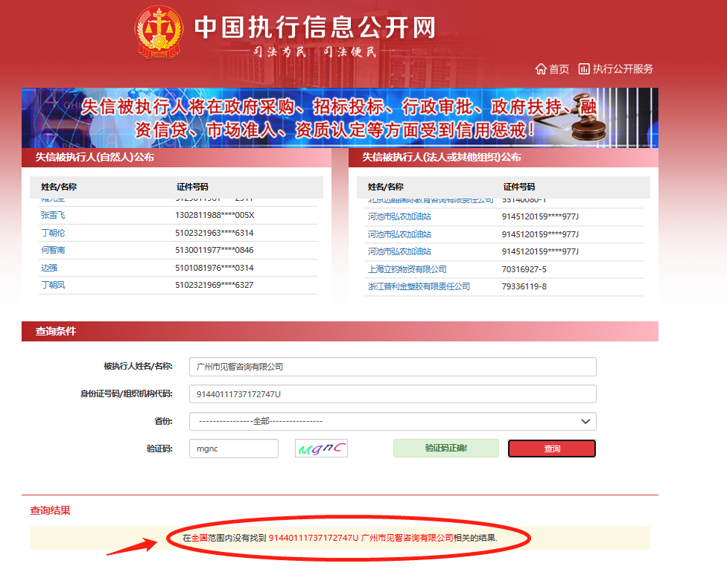

执行信息公开网查询时，等待查询结果出来后截图

1. 在被执行人姓名/名称处输入“法人姓名”,身份证号码/组织机构代码处输入“法人身份证号码”，输入验证码后点击查询。



最终截图样式：

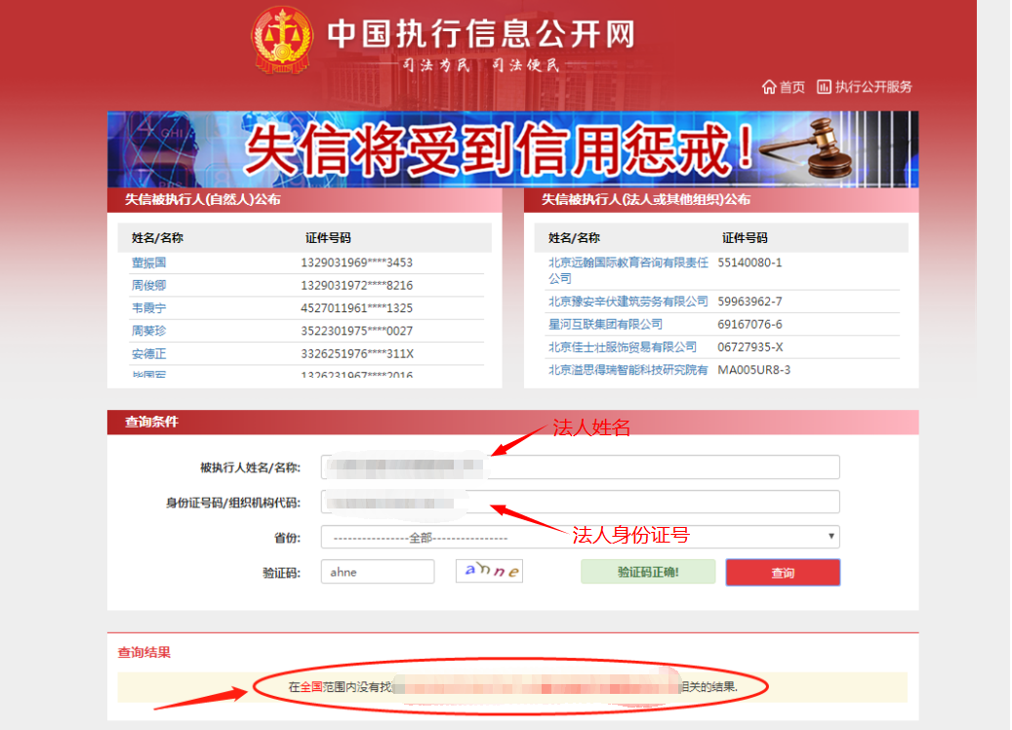

执行信息公开网查询时，等待查询结果出来后截图

附件七：

**中国裁判文书网网站查询进入方式及截图模板**

**1、投标人（供应商）查询**

（1）打开“中国裁判文书网”网站（http://wenshu.court.gov.cn/），点击高级检索；

（2）案由选择“刑事案由”→“贪污贿赂罪”→“行贿罪”，并选择“全文”；

（3）在“当事人”处输入投标人（供应商）全称；

（4-1）在裁判日期选择2019年01月01日至“获取招标文件（采购文件）当日时间”（获取招标文件（采购文件）阶段），点击检索；

（4-2）在裁判日期选择2019年01月01日至“投标（响应）截止时间”（投标响应阶段），点击检索；

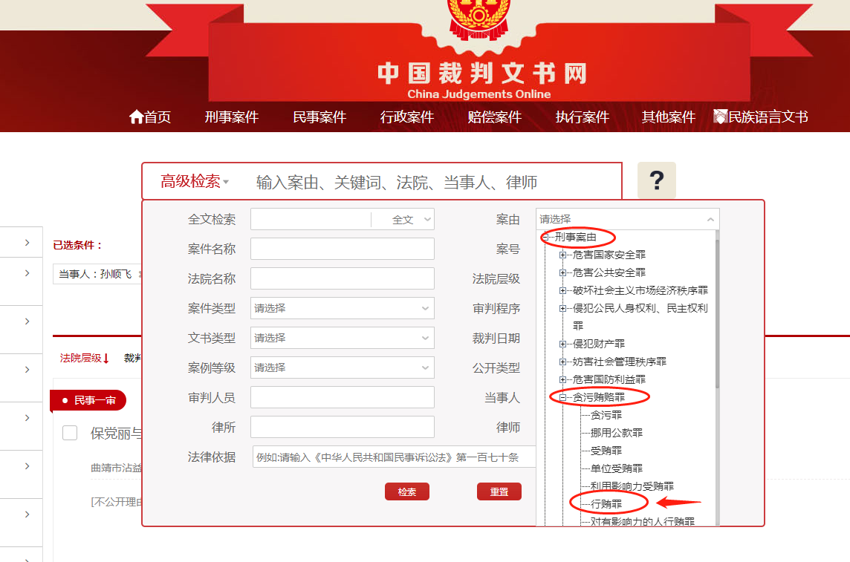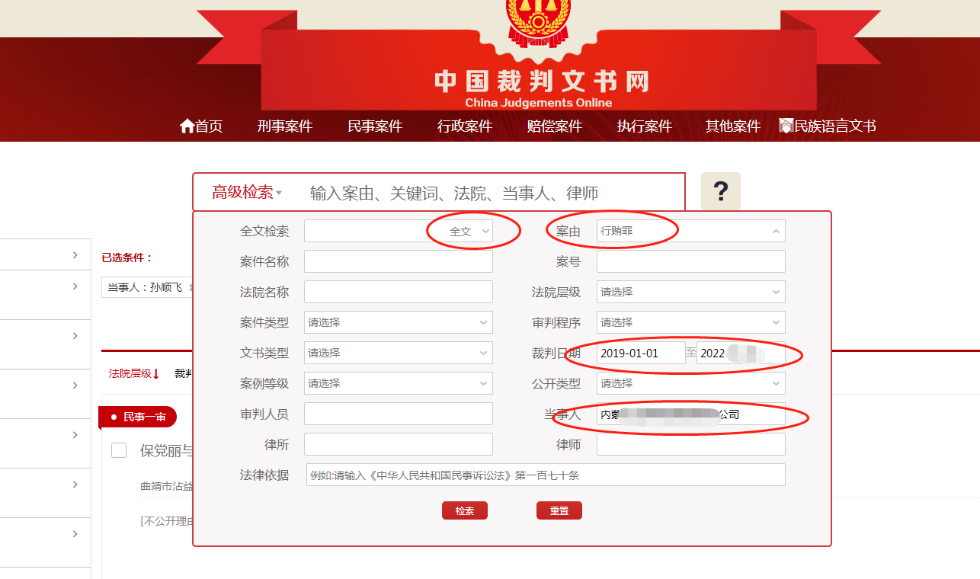

（5）最终截图样式（须截取到左上角的时间）：

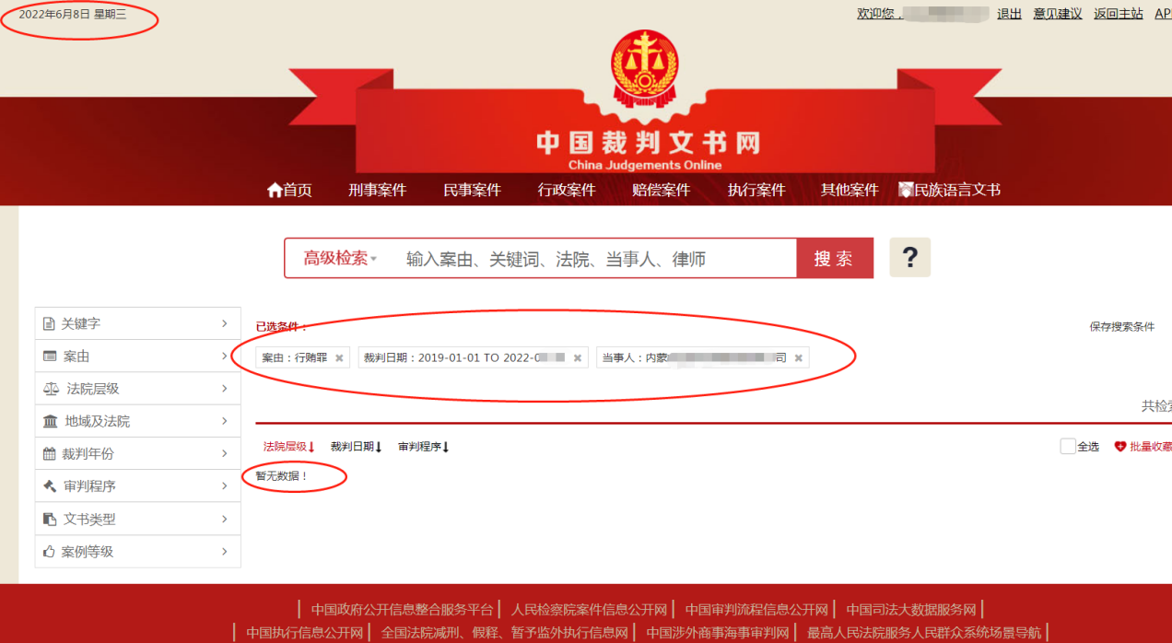

**2、企业法定代表人查询**

（1）打开“中国裁判文书网”网站（http://wenshu.court.gov.cn/），点击高级检索；

（2）案由选择“刑事案由”→“贪污贿赂罪”→“行贿罪”，并选择“全文”。在“当事人”处输入企业法定代表人姓名；

（3-1）在裁判日期选择2019年01月01日至“获取招标文件（采购文件）当日时间”（获取招标文件（采购文件）阶段），点击检索；

（3-2）在裁判日期选择2019年01月01日至“投标（响应）截止时间”（投标响应阶段），点击检索；

（4）然后点击保存搜索条件；再次点击高级检索，在全文检索中输入投标人（供应商）全称；并选择“全文”，点击检索；

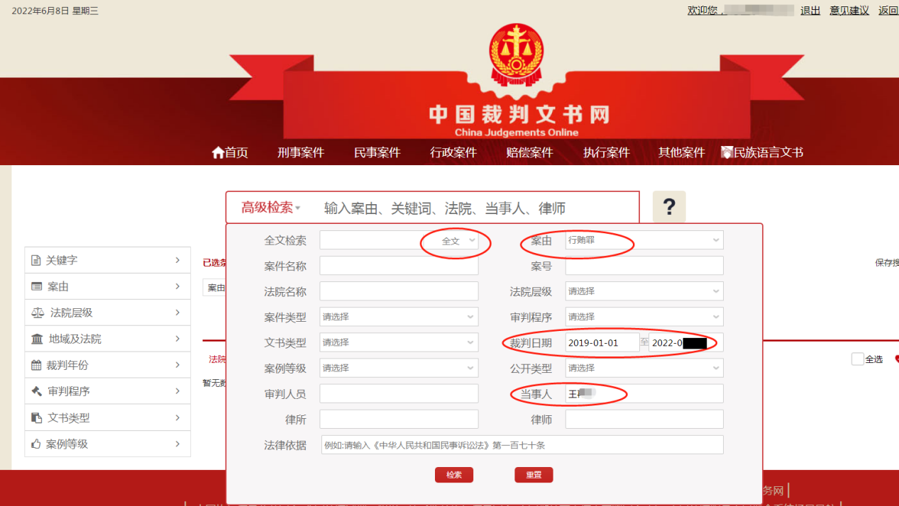

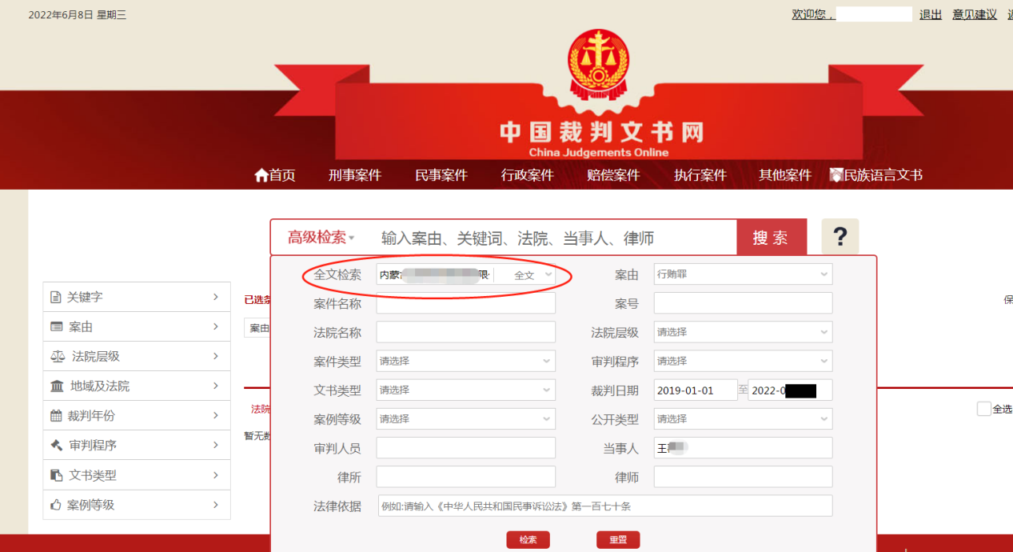

（5）最终截图样式（须截取到左上角的时间）：

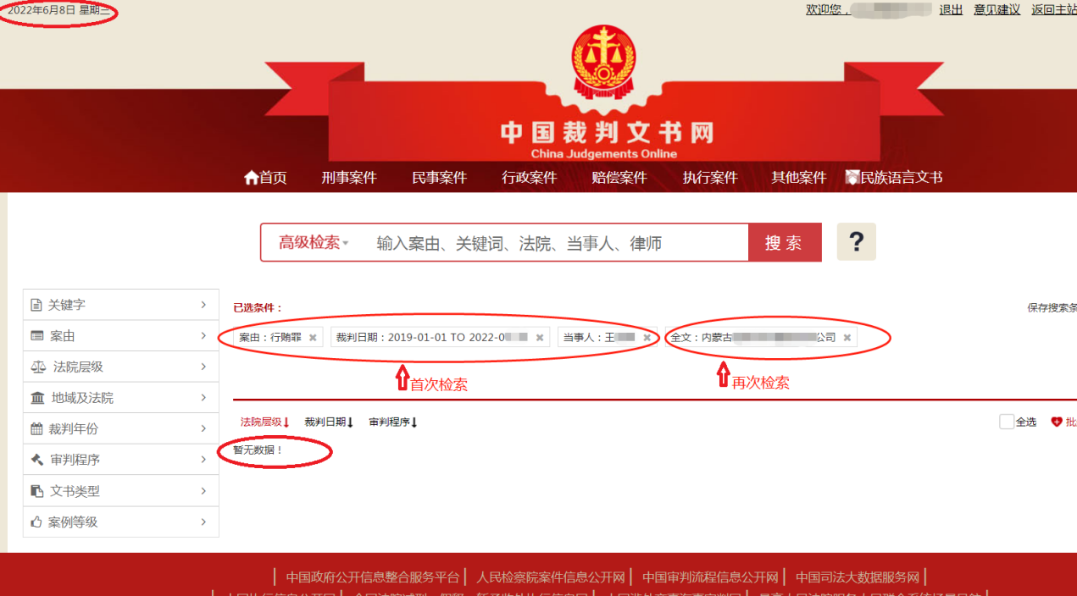

附件八：

**国家企业信用信息公示系统（http://www.gsxt.gov.cn）未被中列入严重违法失信企业名单网站查询结果截图和未被列入企业异常经营名录网站查询结果截图。）查询进入方式及截图模板**

第1步：打开系统首页。

第2步：搜索框空白处输入投标人（供应商）名称并点击“查询”。

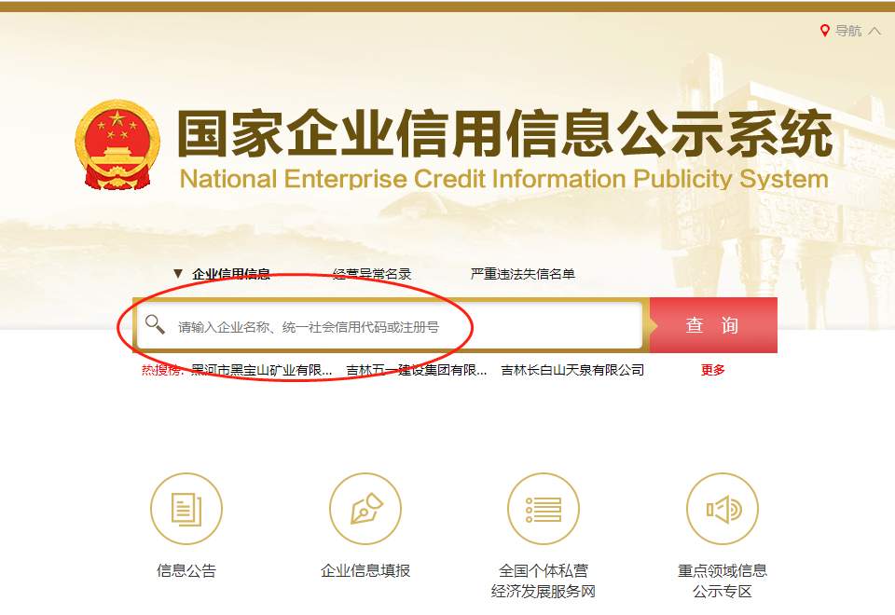

第3步：点击选择投标人（供应商）名称。

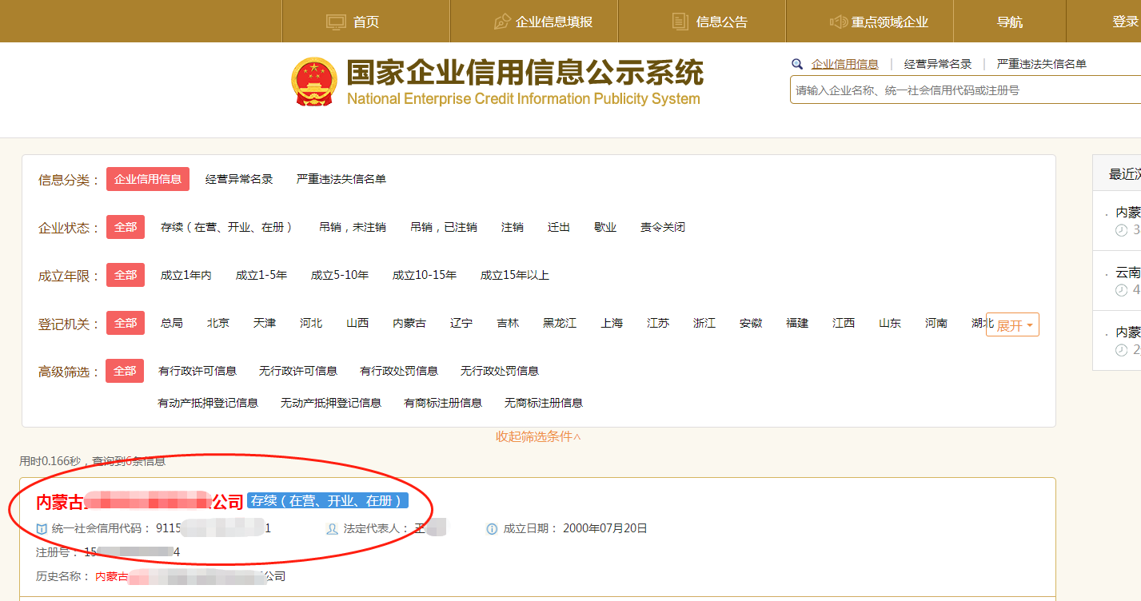

第4步：选择“列入经营异常名录信息”，截取当前页面，显示“暂无列入经营异常名录信息”，即可报名。

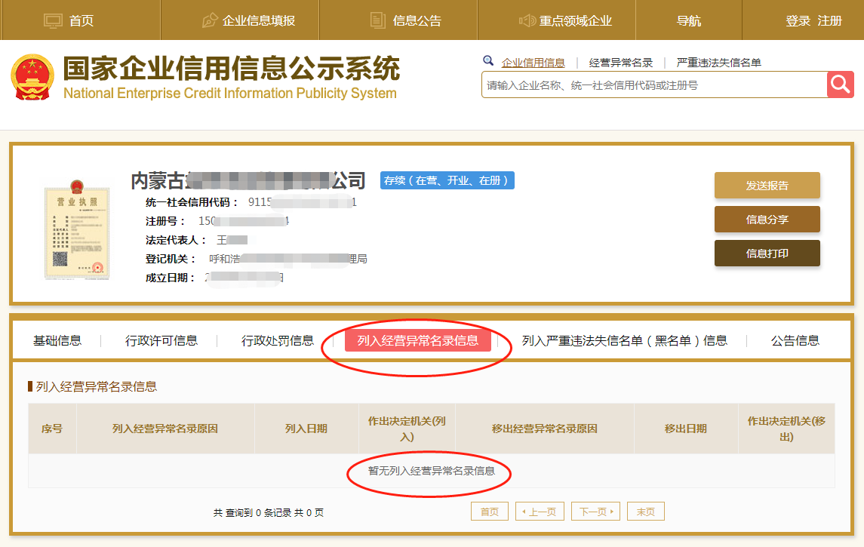

第5步：选择“列入严重违法失信企业名单（黑名单）信息”，截取当前页面，显示“暂无列入严重违法失信企业名单（黑名单）信息”即可报名。

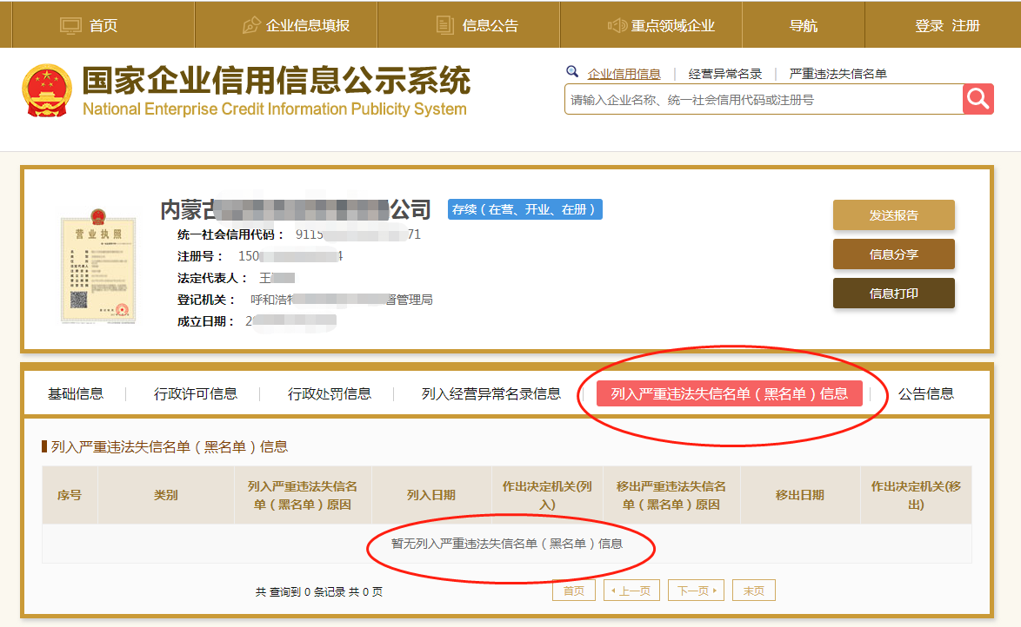

**附件九：**

**异议书模板**

**异议书**

致： （异议对象单位名称）

我公司依法参与了贵公司（局）于 年 月 日组织（项目名称为 ，招标/采购编号为： 标段名称(标段号)： ）的招标采购活动，该项目目前正处于： 。现我公司对 提出异议。

一、被异议人

**.......**

**.......**  。

二、异议事项

**.......**

**.......**  。

三、请求及主张

**.......**

**.......**  。

四、法律依据、线索及相关材料

**.......**

**.......**  。

五、真实性承诺

**.......**

**.......**  。

异议人：

联系电话：

联系地址：

附件：1.xxx

2.xxx

**附件十：**

**真实性承诺函**

_____________________（招标人名称）：

1、我方已仔细研究了__________ （项目名称）招标文件的全部内容，完全了解并同意招

标要求及投标费用收取情况，且我公司符合该项目的资格条件，具备完成项目的能力，特决定参加__________ （项目名称）_________ （标段名称）的投标。

2、我方在此声明，所递交的投标资料内容完整、真实和准确，所提供的一切材料都是真

实、有效、合法的，不出借、转让资质证书，让他人挂靠投标，不以他人名义投标或者以其

他方式弄虚作假，骗取中标；

3、如我方所提供报名资料不真实、不完整，存在伪造、隐瞒、欺诈的情况，我方愿意承

担采购人对我方的一切处罚。

4、__________ （其他补充说明）。

投标人：__________（盖单位章）

法定代表人或其委托代理人：_______（签字）

地址：

网址：

电话：

传真：

邮政编码：

_______年_______ 月_______ 日